

QUALIDADE DE SOFTWARE

Gustavo Alves Moreno

Análise de Qualidade

São Paulo
2025

RESUMO

Aqui você deve fazer um breve resumo do seu projeto. Aborde um pouco de tudo, mas não entre profundamente em nada. O “resumo” em um trabalho acadêmico “serve” para mostrar ao leitor se o conteúdo é de seu interesse ou não, mas é um resumo, um breve relato de, no máximo 200 palavras.

SUMÁRIO
1. RESUMO 2
2. SUMÁRIO 3
3. INTRODUÇÃO 4
4. O PROJETO 5
4.1 Detalhes do produto ou serviço 5
4.2 Tabela de Análise 5
4.3 Relatório 6
4.4 Evidências 7
4.5 Onde encontrar 8
5. CONCLUSÃO 8
6. REFERÊNCIAS BIBLIOGRÁFICAS 8

INTRODUÇÃO

Na introdução você deve fazer um apanhado geral do seu cenário para o leitor. Escreva a prévia do que teríamos no trabalho, o que irá tratar, o que espera do projeto, etc.
Para facilitar sua escrita, entenda que o projeto tem como objetivo analisar aspectos qualitativos de um produto ou serviço. Precisamos de suas percepções, evidências e um relatório final. E o profissional de qualidade faz exatamente isso, atua com evidências, percepções e os transforma em relatório para prover melhoria contínua.

O PROJETO

Detalhes do produto ou serviço
Nome do produto ou serviço: | League of Legends
Fabricante: | Riot Games
Tempo de uso: | 14 anos
Outros detalhes relevantes sobre o produto: | Jogo free to play com sistema de microtransação, disponível apenas para PC (Windows, outros sistemas operacionais, apenas por meios não convencionais.) O jogo é regularmente atualizado com novos personagens, skins e modos de jogo e apresenta uma grande quantidade de fãs ao redor do mundo.

Tabela de Análise
Característica | Sua percepção | Referência da evidência [caso tenha]
Usabilidade: | Interface intuitiva com bom tutorial inicial, menus organizados e atalhos claros. Apesar disso, tem curva de aprendizado elevada para novos jogadores. | 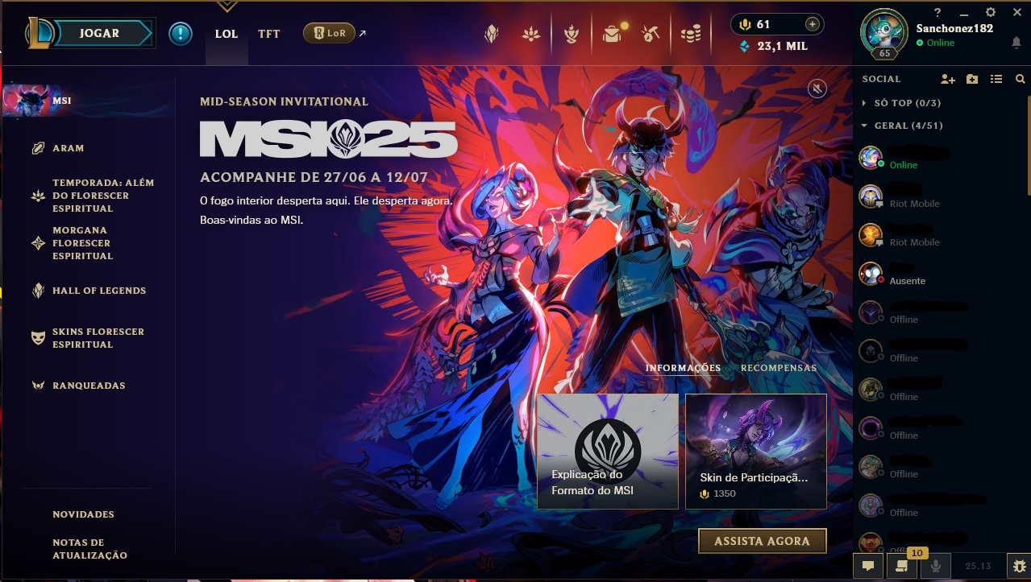
Matéria prima: | Servidores dedicados e estrutura robusta, mas ocasionalmente instáveis em eventos grandes. | 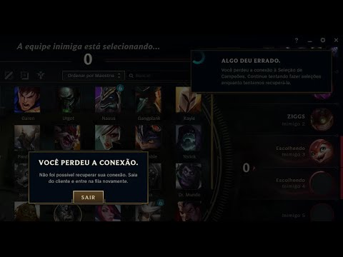
Performance: | Roda bem mesmo em computadores básicos/medianos, desde que os gráficos estejam configurados de maneira personalizada, visando uma otimização regular. O uso de recursos é mais baixo comparado a outros jogos modernos. | 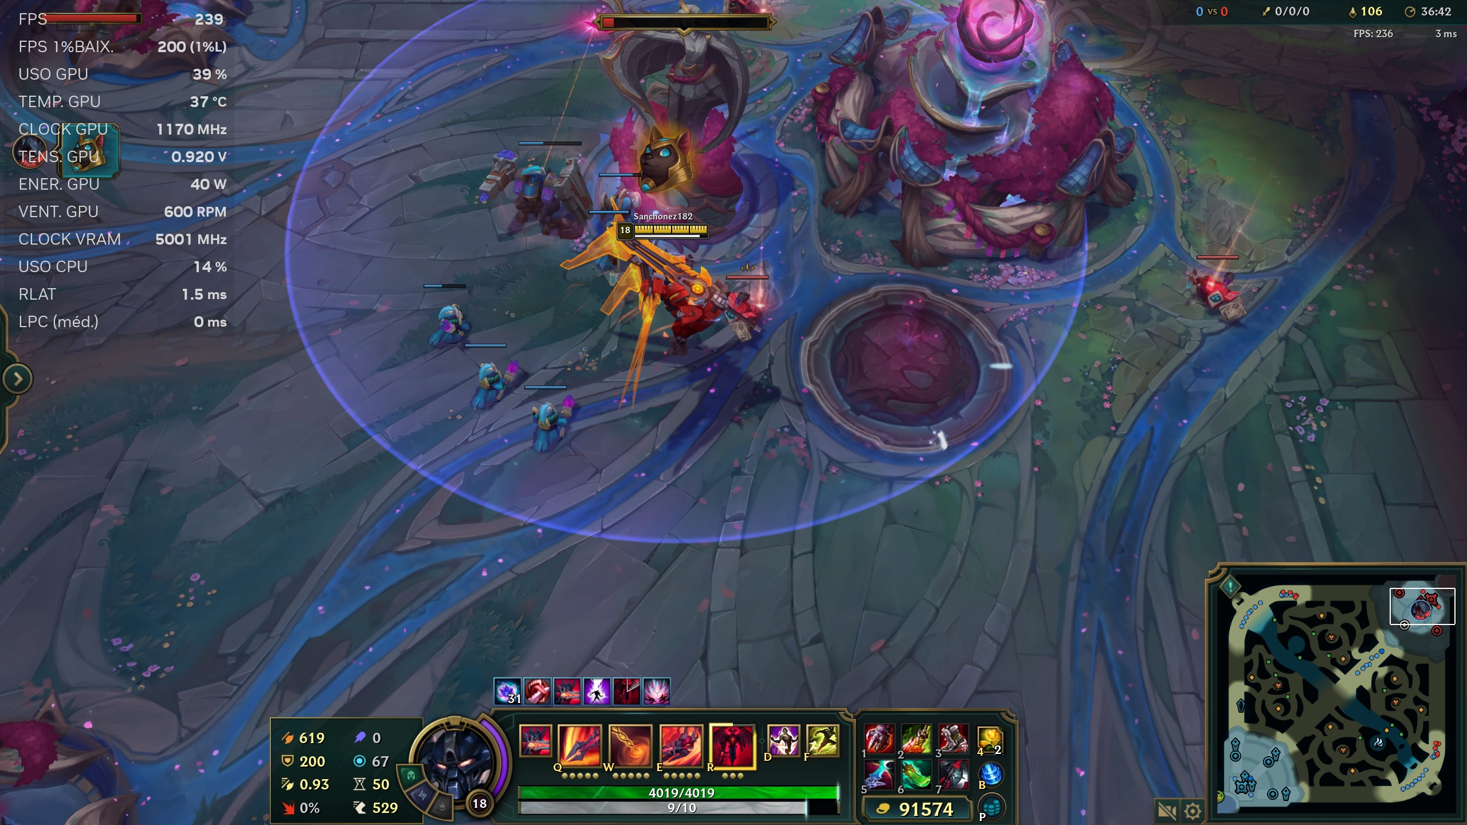
Design: | Visual que se baseia muito em jogos mais clássicos do mesmo gênero, porém nitidamente mantêm sua própria personalidade. Interface, personagens e suas skins são bem trabalhados. | 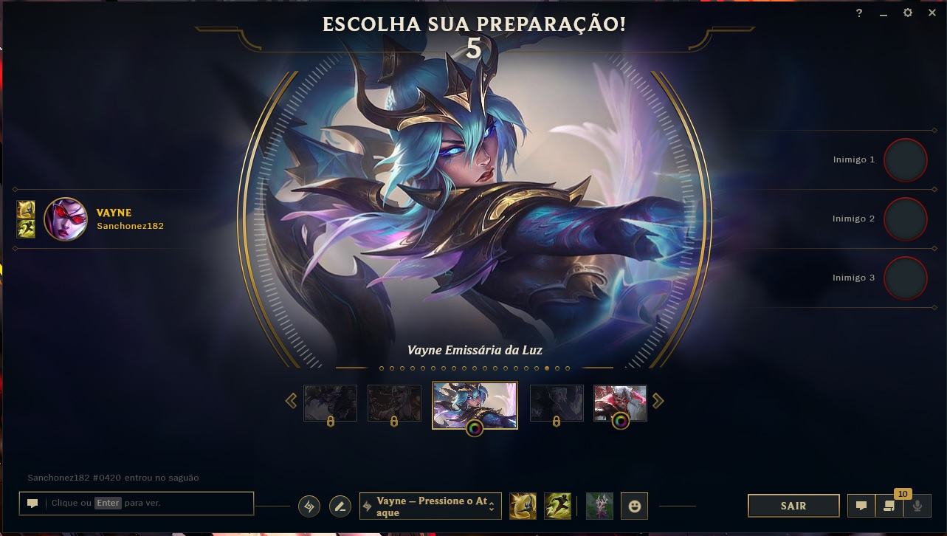
Aceitação de Feedback do público. | Atualmente a Riot vem sofrendo críticas incisivas de sua base de fãs por trazer atualizações que muitos consideram atitude desleal por parte da empresa, por cobrarem valores excessivamente altos por conteúdos como as skins. | 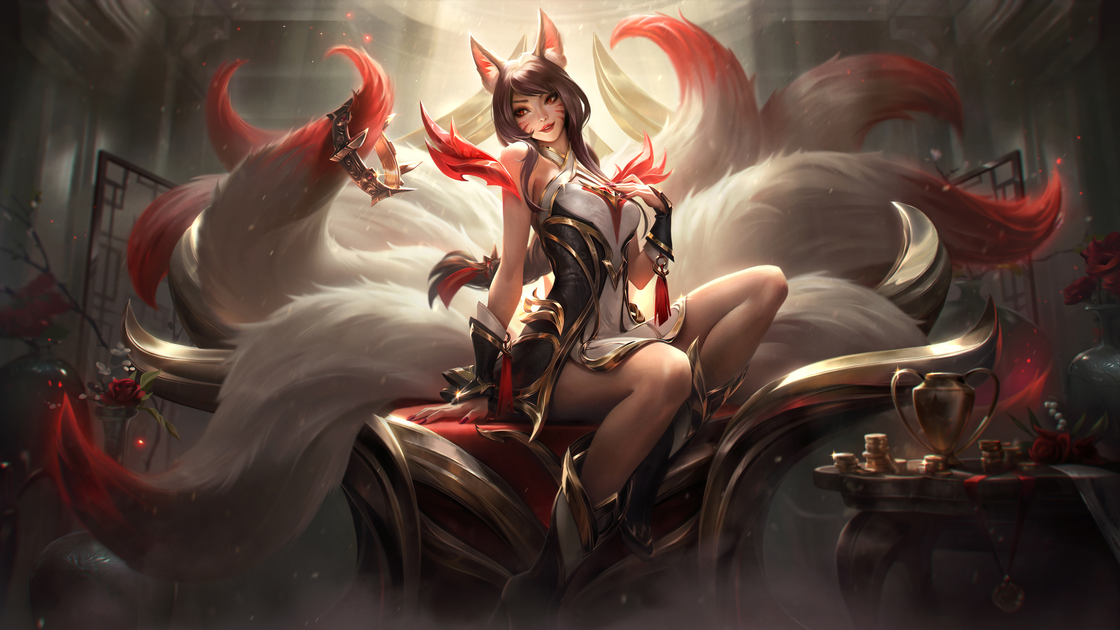

Relatório
League of Legends é um game digital que já faço uso há mais de 10 anos. Jogo semanalmente com meus amigos e pessoas aleatórias, e a experiência compartilhada é parte importante da análise. A usabilidade é boa, mas por ter uma curva de aprendizagem alta, pode assustar jogadores iniciantes, principalmente aqueles que nunca tiveram contato com o gênero MOBA.
A performance na grande maioria das vezes é estável e satisfatória, mesmo em máquinas mais modestas. O design gráfico e sonoro é envolvente e bem executado. A Riot tem investido em atualizações e eventos que nem sempre o seu publico está de acordo, ainda sim demonstrando uma preocupação com a qualidade contínua do serviço, mas uma falta de cuidado ao ouvir os feedbacks da sua base de usuários

Evidências

Imagem 1: Design do menu do game;
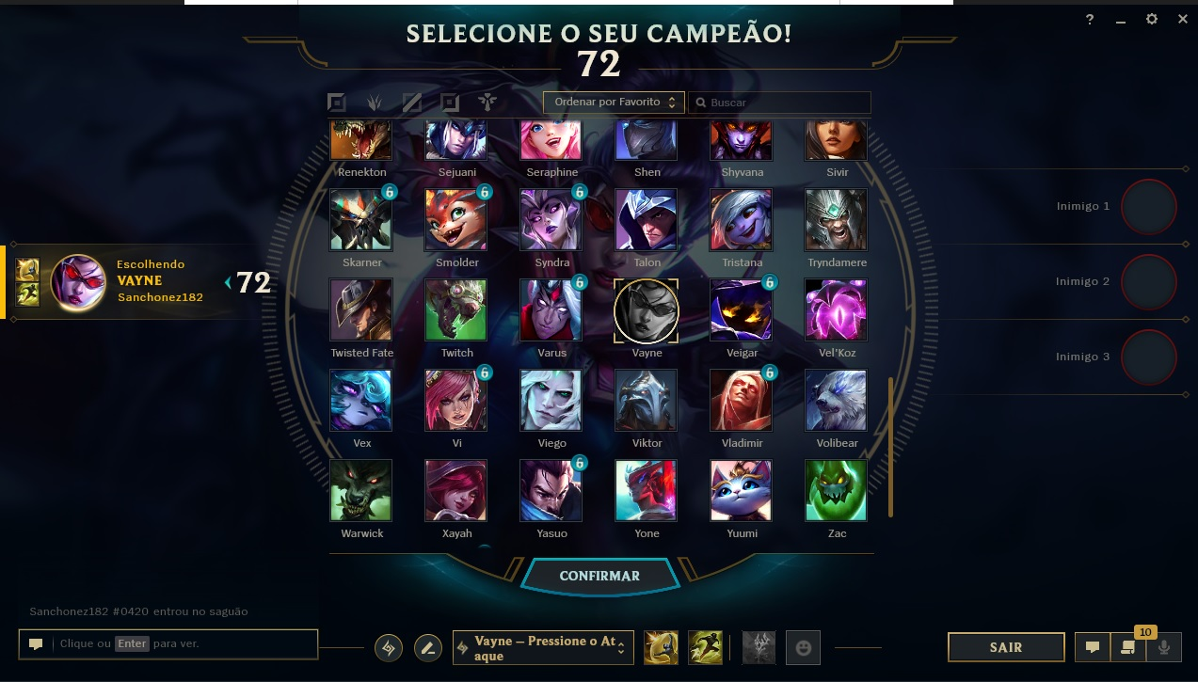
Imagem 2: Design do menu de seleção de personagens do game;

Onde encontrar
League of Legends pode ser baixado gratuitamente no site oficial:
https://www.leagueoflegends.com/pt-br/

CONCLUSÃO
Esta analise, me permitiu avaliar os aspectos práticos de qualidade do game digital League of Legends. E com isso, pude entender melhor como uma análise mais profunda pode ajudar a trazer melhorias em produtos. Também pude entender a importância de documentar evidências para a elaboração de relatórios. Algo que julgo essencial para profissionais da área de qualidade.

REFERÊNCIAS BIBLIOGRÁFICAS
RIOT GAMES. League of Legends. Disponível em: https://www.leagueoflegends.com. Acesso em: 08 jul. 2025.
ABNT. NBR 6023:2018 – Informação e documentação – Referências – Elaboração.

